化妆品中CI 59040等24种原料的检测方法

Determination of CI 59040 and other 23 kinds of components in cosmetics

（征求意见稿）

本方法规定了染发类化妆品中禁用着色剂的检验方法。

（一）CI 59040等11种原料

CI 59040 and other 10 kinds of components

1 范围

本方法适用于膏霜乳类、气雾剂类、喷雾剂类化妆品中CI 59040等11种原料含量的测定。

本方法所指的11种原料包括CI 59040（溶剂绿7）、CI 10020（酸性绿1）、CI 45430（食品红14）、CI 14700（食品红1）、CI 45350（酸性黄73）、CI 14270（酸性橙6）、CI 45380（酸性红87）、CI 16185（食品红9）、CI 42053（食品绿3）、CI 42045（酸性蓝1）、CI 42051（食品蓝5）。

2 方法提要

样品提取后，经高效液相色谱仪分离，二极管阵列检测器检测，根据保留时间和紫外光谱定性，峰面积定量，以标准曲线法计算含量。

本方法中各原料的检出限、定量下限及取样量为0.2g，定容至10mL时的检出浓度、最低定量浓度见表1。

表1 11种原料的检出限、检出浓度、定量下限和最低定量浓度

|  |  |  |  |  |  |  |
| --- | --- | --- | --- | --- | --- | --- |
| **序号** | **着色剂索引号** | **着色剂索引通用中文名** | **检出限**  **（ng）** | **检出浓度**  **（μg/g）** | **定量下限**  **（ng）** | **最低定量浓**  **度（μg/g）** |
| 1 | CI 59040 | 溶剂绿7 | 0.90 | 15 | 3.0 | 50 |
| 2 | CI 10020 | 酸性绿1 | 0.90 | 15 | 3.0 | 50 |
| 3 | CI 45430 | 食品红14 | 0.90 | 15 | 3.0 | 50 |
| 4 | CI 14700 | 食品红1 | 0.45 | 7.5 | 1.5 | 25 |
| 5 | CI 45350 | 酸性黄73 | 0.45 | 7.5 | 1.5 | 25 |
| 6 | CI 14270 | 酸性橙6 | 0.45 | 7.5 | 1.5 | 25 |
| 7 | CI 45380 | 酸性红87 | 0.45 | 7.5 | 1.5 | 25 |
| 8 | CI 16185 | 食品红9 | 0.45 | 7.5 | 1.5 | 25 |
| 9 | CI 42053 | 食品绿3 | 0.45 | 7.5 | 1.5 | 25 |
| 10 | CI 42045 | 酸性蓝1 | 0.45 | 7.5 | 1.5 | 25 |
| 11 | CI 42051 | 食品蓝5 | 0.45 | 7.5 | 1.5 | 25 |

3 试剂和材料

除另有规定外，本方法所用试剂均为分析纯或以上规格，水为GB/T 6682规定的一级水。

3.1 甲醇。

3.2 乙腈，色谱纯。

3.3 乙酸铵，色谱纯。

3.4 乙酸，色谱纯。

3.5 甲酸。

3.6 氨水。

3.7 0.02mol/L乙酸铵溶液：称取乙酸铵（3.3）1.54g，用水稀释至1000mL，混匀，经0.45μm微孔滤膜过滤，滤液备用。

3.8 各原料标准储备溶液：按“表2”称取CI59040等11种原料的标准品适量于10mL棕色容量瓶中，分别用表中所示的溶剂溶解并定容，配成各原料标准储备溶液，其浓度如“表2”所示。

各原料标准储备溶液于0℃～6℃避光保存，保存期为3个月。

表2 标准储备溶液和混合标准溶液的配制

|  |  |  |  |  |  |  |  |
| --- | --- | --- | --- | --- | --- | --- | --- |
| **序 号** | **着色剂索引号** | **着色剂索引通用中文名** | **称样量（mg）** | **定容溶剂** | **标准储备溶液浓度（μg/mL）** | **移取体积（mL）** | **混合标准溶液浓度（μg/mL）** |
| 1 | CI 59040 | 溶剂绿7 | 10 | 水 | 1000 | 1.0 | 100 |
| 2 | CI 10020 | 酸性绿1 | 10 | 水 | 1000 | 1.0 | 100 |
| 3 | CI 45430 | 食品红14 | 10 | 水 | 1000 | 1.0 | 100 |
| 4 | CI 14700 | 食品红1 | 10 | 水 | 1000 | 0.5 | 50 |
| 5 | CI 45350[1] | 酸性黄73 | 10 | 水 | 1000 | 0.5 | 50 |
| 6 | CI 14270[1] | 酸性橙6 | 10 | 水 | 1000 | 0.5 | 50 |
| 7 | CI 45380 | 酸性红87 | 10 | 水 | 1000 | 0.5 | 50 |
| 8 | CI 16185 | 食品红9 | 10 | 水 | 1000 | 0.5 | 50 |
| 9 | CI 42053 | 食品绿3 | 10 | 水 | 1000 | 0.5 | 50 |
| 10 | CI 42045 | 酸性蓝1 | 10 | 水 | 1000 | 0.5 | 50 |
| 11 | CI 42051 | 食品蓝5 | 10 | 水 | 1000 | 0.5 | 50 |

注：[1]必要时，加入定容溶剂前预先加入少量甲醇（3.1）使溶解，再用定容溶剂定容。

4 仪器和设备

4.1 高效液相色谱仪，二极管阵列检测器。

4.2 液相色谱-串联四级杆质谱联用仪。

4.3 天平。

4.4 精密pH计。

4.5 超声波清洗器。

4.6 涡旋振荡器。

4.7 离心机。

5 分析步骤

5.1 混合标准系列溶液的制备

按“表2”所示移取体积准确移取各原料标准储备溶液（3.8）于10mL容量瓶中，用0.02mol/L乙酸铵溶液（3.7）稀释至刻度，配成混合标准溶液。取混合标准溶液适量，用0.02mol/L乙酸铵溶液（3.7）稀释得混合标准系列溶液，各原料标准系列溶液浓度见表3。

表3 CI 59040等11种原料标准系列溶液浓度

|  |  |  |  |  |  |  |  |  |
| --- | --- | --- | --- | --- | --- | --- | --- | --- |
| **序 号** | **着色剂索引号** | **着色剂索引通用中文名** | **混合标准系列溶液浓度（μg/mL）** | | | | | |
| **混标1** | **混标2** | **混标3** | **混标4** | **混标5** | **混标6** |
| 1 | CI 59040 | 溶剂绿7 | 2 | 5 | 10 | 20 | 50 | 100 |
| 2 | CI 10020 | 酸性绿1 | 2 | 5 | 10 | 20 | 50 | 100 |
| 3 | CI 45430 | 食品红14 | 2 | 5 | 10 | 20 | 50 | 100 |
| 4 | CI 14700 | 食品红1 | 1 | 2.5 | 5 | 10 | 25 | 50 |
| 5 | CI 45350 | 酸性黄73 | 1 | 2.5 | 5 | 10 | 25 | 50 |
| 6 | CI 14270 | 酸性橙6 | 1 | 2.5 | 5 | 10 | 25 | 50 |
| 7 | CI 45380 | 酸性红87 | 1 | 2.5 | 5 | 10 | 25 | 50 |
| 8 | CI 16185 | 食品红9 | 1 | 2.5 | 5 | 10 | 25 | 50 |
| 9 | CI 42053 | 食品绿3 | 1 | 2.5 | 5 | 10 | 25 | 50 |
| 10 | CI 42045 | 酸性蓝1 | 1 | 2.5 | 5 | 10 | 25 | 50 |
| 11 | CI 42051 | 食品蓝5 | 1 | 2.5 | 5 | 10 | 25 | 50 |

注：实验室可根据实际情况调整合适的标准系列溶液浓度范围。

5.2 样品处理

称取样品0.2g（精确到0.0001g）于10mL具塞比色管中，加0.02mol/L乙酸铵溶液（3.7）适量，涡旋分散，超声提取10min，必要时可用甲酸（3.5）或氨水（3.6）调节pH值，使pH值范围在5.5～7.0之间，用0.02mol/L乙酸铵溶液（3.7）定容至刻度。如为浑浊溶液，可取适量离心（5000 rpm）5min，取上清液经0.45μm亲水微孔聚四氟乙烯（PTFE）滤膜过滤，滤液作为待测溶液，并于6小时内完成检测。

注：喷雾剂类化妆品不测CI 14270。

5.3 色谱条件

色谱柱： C18柱（5μm，4.6×250mm），或等效色谱柱；

流动相：溶液A：乙腈（3.2）；溶液B：0.02mol/L乙酸铵溶液（3.7）；梯度洗脱程序见表4。

表4 梯度洗脱程序

| **Time（min）** | **A（%）** | **B（%）** |
| --- | --- | --- |
| 0 | 2 | 98 |
| 5 | 2 | 98 |
| 7 | 10 | 90 |
| 11 | 20 | 80 |
| 32 | 50 | 50 |
| 34 | 90 | 10 |
| 35 | 2 | 98 |
| 45 | 2 | 98 |

流速：0.8mL/min；

柱温：35℃；

进样量：5μL；

检测波长：250nm（CI 59040、CI 10020、CI 16185、CI 14270）；500nm（CI 14700、CI 45350、CI 45380、CI 45430）；620nm（CI 42053、CI 42045、CI 42051）。

5.4 测定

在“5.3”色谱条件下，取混合标准系列溶液（5.1）分别进样，进行色谱分析，以标准系列溶液浓度为横坐标，峰面积为纵坐标，绘制标准曲线。

取“5.2”项下的待测溶液进样，根据保留时间和紫外光图谱定性，测得峰面积，根据标准曲线得到待测溶液中各测定原料的浓度。按“6”计算样品中各原料的含量。

6 分析结果的表述

6.1 计算



式中：ω——化妆品中CI 59040等11种原料的质量分数，μg/g；

ρ——从标准曲线得到待测原料的浓度，μg/mL；

V——样品定容体积，mL；

m——样品取样量，g。

在重复性条件下获得的两次独立测定结果的绝对差值不得超过算术平均值的10%。

6.2 回收率和精密度

CI 59040等11种原料的回收率在85.2%～108.1%之间，相对标准偏差在0.4%～3.8%之间。

7 图谱



图1 混合标准溶液在250nm下的色谱图

1：CI 59040；2：CI 10020；3：CI 16185；4：CI 14270



图2 混合标准溶液在500nm下的色谱图

5：CI 14700；6：CI 45350；7：CI 45380；8：CI 45430



图3 混合标准溶液在620nm下的色谱图

9：CI 42053；10：CI 42051；11：CI 42045

（二）CI 58000等13种原料

CI 58000 and other 12 kinds of components

1 范围

本方法适用于膏霜乳类、气雾剂类、喷雾剂类化妆品中CI 58000等13种原料含量的测定。

本方法所指的13种原料包括CI 58000（颜料红83）、CI 15880（颜料红63）、CI 45190（酸性紫9）、CI 15800（颜料红64）、CI 11920（食品橙3）、CI 12010（溶剂红3）、CI 45370（酸性橙11）、CI 12085（颜料红4）、CI 44045（碱性蓝26）、CI 42510（碱性紫14）、CI 47000（溶剂黄33）、CI 60725（溶剂紫13）、CI 61565（溶剂绿3）。

2 方法提要

样品提取后，经高效液相色谱仪分离，二极管阵列检测器检测，根据保留时间和紫外光谱定性，峰面积定量，以标准曲线法计算含量。

本方法中各原料的检出限、定量下限及取样量为0.2g，定容至10mL时的检出浓度、最低定量浓度见表1。

表1 13种原料的检出限、检出浓度、定量下限和最低定量浓度

| **序号** | **着色剂索引号** | **着色剂索引通用中文名** | **检出限**  **（ng）** | **检出浓度**  **（μg/g）** | **定量下限**  **（ng）** | **最低定量浓**  **度（μg/g）** |
| --- | --- | --- | --- | --- | --- | --- |
| 1 | CI 58000 | 颜料红83 | 0.45 | 7.5 | 1.5 | 25 |
| 2 | CI 15880 | 颜料红63 | 0.45 | 7.5 | 1.5 | 25 |
| 3 | CI 45190 | 酸性紫9 | 0.45 | 7.5 | 1.5 | 25 |
| 4 | CI 15800 | 颜料红64 | 0.45 | 7.5 | 1.5 | 25 |
| 5 | CI 11920 | 食品橙3 | 0.45 | 7.5 | 1.5 | 25 |
| 6 | CI 12010 | 溶剂红3 | 0.45 | 7.5 | 1.5 | 25 |
| 7 | CI 45370 | 酸性橙11 | 0.18 | 3.0 | 0.60 | 10 |
| 8 | CI 12085 | 颜料红4 | 0.18 | 3.0 | 0.60 | 10 |
| 9 | CI 44045 | 碱性蓝26 | 0.18 | 3.0 | 0.60 | 10 |
| 10 | CI 42510 | 碱性紫14 | 0.18 | 3.0 | 0.60 | 10 |
| 11 | CI 47000 | 溶剂黄33 | 0.18 | 3.0 | 0.60 | 10 |
| 12 | CI 60725 | 溶剂紫13 | 0.18 | 3.0 | 0.60 | 10 |
| 13 | CI 61565 | 溶剂绿3 | 0.18 | 3.0 | 0.60 | 10 |

3 试剂和材料

除另有规定外，本方法所用试剂均为分析纯或以上规格，水为GB/T 6682规定的一级水。

3.1 甲醇。

3.2 四氢呋喃。

3.3 甲酸。

3.4 二甲基亚砜。

3.5 乙腈，色谱纯。

3.6 乙酸铵，色谱纯。

3.7 乙酸，色谱纯。

3.8甲醇四氢呋喃混合溶剂：分别量取甲醇（3.1）120mL和四氢呋喃（3.2）80mL，混匀。

3.9甲醇四氢呋喃混合溶剂（含0.2%甲酸）：精密吸取甲酸（3.3）0.2mL，加甲醇四氢呋喃混合溶剂（3.8）稀释并定容至100mL，混匀。

3.10 0.02mol/L乙酸铵溶液：称取乙酸铵（3.6）1.54g，用水稀释至1000mL，混匀，经0.45μm微孔滤膜过滤，滤液备用。

3.11各原料标准储备溶液：按“表2”称取CI 58000等13种原料的标准品适量于25mL棕色容量瓶中，分别用表中所示的溶剂溶解并定容，配成各原料标准储备溶液，其浓度如“表2”所示。

各原料标准储备溶液于0℃～6℃下避光保存，保存期为3个月。

表2 标准储备溶液和混合标准溶液的配制

| **序 号** | **着色剂索引号** | **着色剂索引通用中文名** | **称样量（mg）** | **定容溶剂[1]** | **标准储备溶液浓度（μg/mL）** | **移取体积（mL）** | **混合标准溶液浓度（μg/mL）** |
| --- | --- | --- | --- | --- | --- | --- | --- |
| 1 | CI 58000 | 颜料红83 | 12.5 | 3.2 | 500 | 2.5 | 50 |
| 2 | CI 15880 | 颜料红63 | 12.5 | 3.4 | 500 | 2.5 | 50 |
| 3 | CI 45190 | 酸性紫9 | 12.5 | 3.1 | 500 | 2.5 | 50 |
| 4 | CI 15800 | 颜料红64 | 12.5 | 3.4 | 500 | 2.5 | 50 |
| 5 | CI 11920 | 食品橙3 | 12.5 | 3.1 | 500 | 2.5 | 50 |
| 6 | CI 12010 | 溶剂红3 | 12.5 | 3.2 | 500 | 2.5 | 50 |
| 7 | CI 45370 | 酸性橙11 | 25 | 3.1 | 1000 | 0.5 | 20 |
| 8 | CI 12085 | 颜料红4 | 25 | 3.2 | 1000 | 0.5 | 20 |
| 9 | CI 44045 | 碱性蓝26 | 25 | 3.1 | 1000 | 0.5 | 20 |
| 10 | CI 42510 | 碱性紫14 | 25 | 3.1 | 1000 | 0.5 | 20 |
| 11 | CI 47000 | 溶剂黄33 | 25 | 3.2 | 1000 | 0.5 | 20 |
| 12 | CI 60725 | 溶剂紫13 | 25 | 3.2 | 1000 | 0.5 | 20 |
| 13 | CI 61565 | 溶剂绿3 | 25 | 3.2 | 1000 | 0.5 | 20 |

注：[1]定容溶剂的代号见“3 试剂与材料”。

4 仪器和设备

4.1 高效液相色谱仪，二极管阵列检测器。

4.2 液相色谱-串联四级杆质谱联用仪。

4.3 天平。

4.4 精密pH计。

4.5 超声波清洗器。

4.6 涡旋振荡器。

4.7 离心机。

5 分析步骤

5.1 混合标准系列溶液的制备

按“表2”所示移取体积准确移取各原料标准储备溶液（3.11）于25mL容量瓶中，用甲醇四氢呋喃混合溶剂（3.8）稀释至刻度，配成混合标准溶液。取混合标准溶液适量，用甲醇四氢呋喃混合溶剂（3.8）稀释得混合标准系列溶液，各原料标准系列溶液浓度见表3。

表3 CI 58000等13种原料标准系列溶液浓度

|  |  |  |  |  |  |  |  |  |
| --- | --- | --- | --- | --- | --- | --- | --- | --- |
| **序 号** | **着色剂索引号** | **着色剂索引通用中文名** | **混合标准系列溶液浓度（μg/mL）** | | | | | |
| **混标1** | **混标2** | **混标3** | **混标4** | **混标5** | **混标6** |
| 1 | CI 58000 | 颜料红83 | 1 | 2.5 | 5 | 10 | 25 | 50 |
| 2 | CI 15880 | 颜料红63 | 1 | 2.5 | 5 | 10 | 25 | 50 |
| 3 | CI 45190 | 酸性紫9 | 1 | 2.5 | 5 | 10 | 25 | 50 |
| 4 | CI 15800 | 颜料红64 | 1 | 2.5 | 5 | 10 | 25 | 50 |
| 5 | CI 11920 | 食品橙3 | 1 | 2.5 | 5 | 10 | 25 | 50 |
| 6 | CI 12010 | 溶剂红3 | 1 | 2.5 | 5 | 10 | 25 | 50 |
| 7 | CI 45370 | 酸性橙11 | 0.4 | 1 | 2 | 4 | 10 | 20 |
| 8 | CI 12085 | 颜料红4 | 0.4 | 1 | 2 | 4 | 10 | 20 |
| 9 | CI 44045 | 碱性蓝26 | 0.4 | 1 | 2 | 4 | 10 | 20 |
| 10 | CI 42510 | 碱性紫14 | 0.4 | 1 | 2 | 4 | 10 | 20 |
| 11 | CI 47000 | 溶剂黄33 | 0.4 | 1 | 2 | 4 | 10 | 20 |
| 12 | CI 60725 | 溶剂紫13 | 0.4 | 1 | 2 | 4 | 10 | 20 |
| 13 | CI 61565 | 溶剂绿3 | 0.4 | 1 | 2 | 4 | 10 | 20 |

注：实验室可根据实际情况调整合适的标准系列溶液浓度范围。

5.2 样品处理

5.2.1 膏霜乳类、喷雾剂类样品

称取样品0.2g（精确到0.0001g）于10mL具塞比色管中，加甲醇四氢呋喃混合溶剂（含0.2%甲酸）（3.9）适量，涡旋分散，超声提取10min，用甲醇四氢呋喃混合溶剂（含0.2%甲酸）（3.9）定容至刻度，混匀，经0.45μm疏水微孔聚四氟乙烯（PTFE）滤膜过滤，滤液作为待测溶液，并于6小时内完成检测。

5.2.2 气雾剂类样品

称取样品0.2g（精确到0.0001g）于10mL具塞比色管中，加甲醇四氢呋喃混合溶剂（3.8）适量，涡旋分散，超声提取10min，用甲醇四氢呋喃混合溶剂（3.8）定容至刻度，混匀，经0.45μm疏水微孔聚四氟乙烯（PTFE）滤膜过滤，滤液作为待测溶液，并于6小时内完成检测。

5.3 色谱条件

色谱柱： C18柱（5μm，4.6×250mm），或等效色谱柱；

流动相：溶液A：乙腈（3.5）；溶液B：0.02mol/L乙酸铵溶液（3.10）；梯度洗脱程序见表4。

表4 梯度洗脱程序

|  |  |  |
| --- | --- | --- |
| **Time（min）** | **A（%）** | **B（%）** |
| 0 | 20 | 80 |
| 7 | 40 | 60 |
| 18 | 45 | 55 |
| 28 | 100 | 0 |
| 38 | 100 | 0 |
| 39 | 20 | 80 |
| 49 | 20 | 80 |

流速：0.8mL/min；

柱温：35℃；

进样量：5μL；

检测波长：250nm（CI 58000；CI 11920；CI 47000；CI 12010；CI 60725；CI 61565）；500nm（CI 45370；CI 42510；CI 15880；CI 15800；CI 45190；CI 12085）；620nm（CI 44045）。

5.4 测定

在“5.3”色谱条件下，取混合标准系列溶液（5.1）分别进样，进行色谱分析，以标准系列溶液浓度为横坐标，峰面积为纵坐标，绘制标准曲线。

取“5.2”项下的待测溶液进样，根据保留时间和紫外光图谱定性，测得峰面积，根据标准曲线得到待测溶液中各测定原料的浓度。按“6”计算样品中各原料的含量。

6 分析结果的表述

6.1 计算



式中: ω——化妆品中CI 58000等13种原料的质量分数，μg/g；

ρ——从标准曲线得到待测原料的浓度，μg/mL；

V——样品定容体积，mL；

m——样品取样量，g。

在重复性条件下获得的两次独立测定结果的绝对差值不得超过算术平均值的10%。

6.2 回收率和精密度

CI 58000等13种原料的回收率在84.9%～111.1%之间，相对标准偏差在0.5%～6.3%之间。

7 图谱



图1混合标准溶液在250nm下的色谱图

1：CI 58000；2：CI 11920；3：CI 47000；4：CI 12010；5：CI 60725；6：CI 61565



图2混合标准溶液在500nm下的色谱图

7：CI 45370；8：CI 42510；9：CI 15880；10：CI 15800；11：CI 45190；12：CI 12085

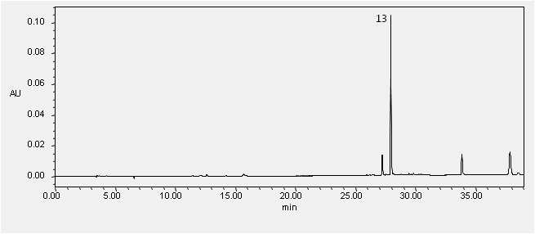

图3混合标准溶液在620nm下的色谱图

13：CI 44045

附录A

CI 59040等24种原料阳性结果的确证

如检出阳性原料，需采用液相色谱-质谱法确证结果。

A.1 样品前处理过程见方法“（一）5.2 样品处理”和“（二）5.2 样品处理”。

A.2 参考色谱条件

色谱柱：C18柱（2.7μm，3.0×100mm），或等效色谱柱；

流动相：

溶液A：0.01mol/L乙酸铵溶液（用乙酸调pH值至5.5）；溶液B：0.02%乙酸乙腈溶液；

梯度洗脱程序见表A.1；

表A.1 流动相梯度洗脱程序

|  |  |  |
| --- | --- | --- |
| Time(min) | A(%) | B(%) |
| 0 | 95 | 5 |
| 10 | 5 | 95 |
| 16 | 5 | 95 |
| 17 | 95 | 5 |
| 22 | 95 | 5 |

流速：0.3 mL/min；

柱温：35℃；

进样量：2 μL。

A.3 参考质谱条件

离子源：电喷雾离子源（ESI）；

监测模式：正、负离子多反应监测模式（MRM）；监测离子对及相关电压参数设定见表A.2；

离子源加热温度：550℃；

离子喷雾电压：5.5 kV（正源）、-4.5 kV（负源）；

气帘气：35 psi；

雾化气：50 psi；

辅助加热气：50 psi。

表A.2 24种原料的监测离子对及相关电压参数设定表

| **序号** | **名称** | **电离模式** | **母离子(m/z)** | **子离子(m/z)** | **碰撞能(CE)** |
| --- | --- | --- | --- | --- | --- |
| 1 | CI 45350 | + | 333.1 | 202.0 | 80 |
| 287.3 | 55 |
| 2 | CI 44045 | + | 470.3 | 454.3 | 60 |
| 349.2 | 54 |
| 3 | CI 42510 | + | 302.2 | 209.0 | 44 |
| 195.0 | 46 |
| 4 | CI 47000 | + | 274.1 | 105.0 | 38 |
| 228.0 | 46 |
| 5 | CI 60725 | + | 330.1 | 238.0 | 37 |
| 311.8 | 34 |
| 6 | CI 61565 | + | 419.2 | 328.0 | 53 |
| 402.3 | 48 |
| 7 | CI 59040 | - | 228.4 | 187.8 | -20 |
| 79.8 | -45 |
| 8 | CI 10020 | - | 252.0 | 207.0 | -30 |
| 234.8 | -24 |
| 9 | CI 45430 | - | 834.8 | 662.6 | -52 |
| 536.9 | -55 |
| 10 | CI 14700 | - | 217.0 | 199.0 | -19 |
| 170.2 | -22 |
| 11 | CI 14270 | - | 293.0 | 170.9 | -33 |
| 156.0 | -36 |
| 12 | CI 45380 | - | 646.4 | 520.9 | -42 |
| 443.0 | -42 |
| 13 | CI 16185 | - | 268.0 | 206.0 | -30 |
| 228.0 | -20 |
| 14 | CI 42053 | - | 381.1 | 170.0 | -37 |
| 341.1 | -25 |
| 15 | CI 42045 | - | 543.2 | 419.0 | -59 |
| 462.8 | -45 |
| 16 | CI 42051 | - | 559.2 | 435.1 | -59 |
| 479.1 | -40 |
| 17 | CI 58000 | - | 239.0 | 210.0 | -43 |
| 166.9 | -39 |
| 18 | CI 15880 | - | 421.0 | 186.9 | -27 |
| 143.0 | -45 |
| 19 | CI 45190 | - | 589.1 | 545.1 | -46 |
| 184.9 | -50 |
| 20 | CI 15800 | - | 291.1 | 247.0 | -22 |
| 219.0 | -28 |
| 21 | CI 11920 | - | 213.1 | 121.0 | -22 |
| 92.0 | -37 |
| 22 | CI 12010 | - | 291.1 | 262.0 | -25 |
| 232.9 | -39 |
| 23 | CI 45370 | - | 488.9 | 443.9 | -31 |
| 363.0 | -40 |
| 24 | CI 12085 | - | 326.0 | 155.9 | -27 |
| 171.7 | -40 |

注：当采用不同质谱仪器时，仪器参数可能存在差异，测定前应将质谱参数优化到最佳

A.4 定性

用液相色谱-三重四极杆串联质谱仪进行定性。如样品检出的特征离子峰的保留时间与浓度相近的标准溶液中对应原料一致，且样品所选择的监测离子对的相对丰度比与标准溶液的监测离子对的相对丰度比的偏差不超过表A.3规定范围，则可判断样品中存在对应的待测原料。

表A.3结果确证时离子对相对丰度比的最大允许偏差

|  |  |  |  |  |
| --- | --- | --- | --- | --- |
| **相对离子丰度（k）** | k>50% | 50%≥k>20% | 20%≥k>10% | k≤10% |
| **允许的最大偏差** | ±20% | ±25% | ±30% | ±50% |

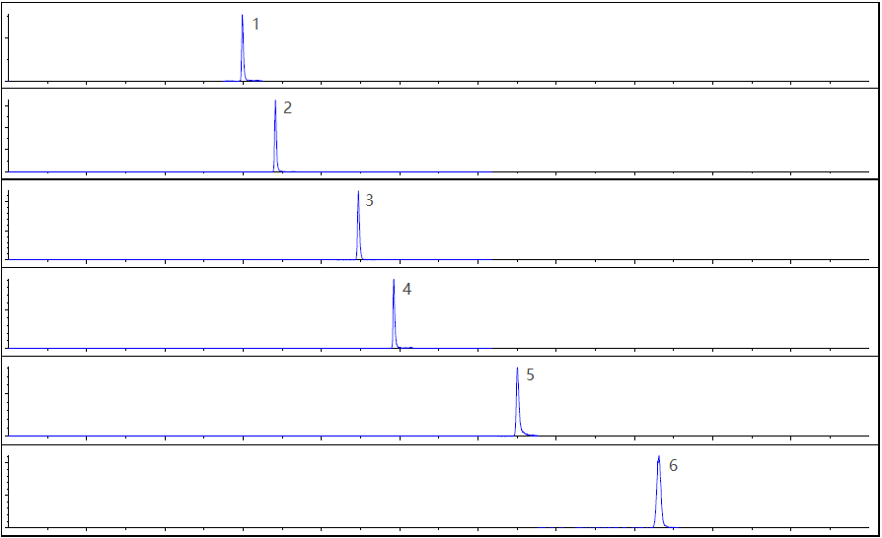

图A.1 标准溶液LC-MS色谱图（正离子模式）

1：CI 42510；2：CI 45350；3：CI 47000；4：CI 44045；5：CI 60725；6：CI 61565

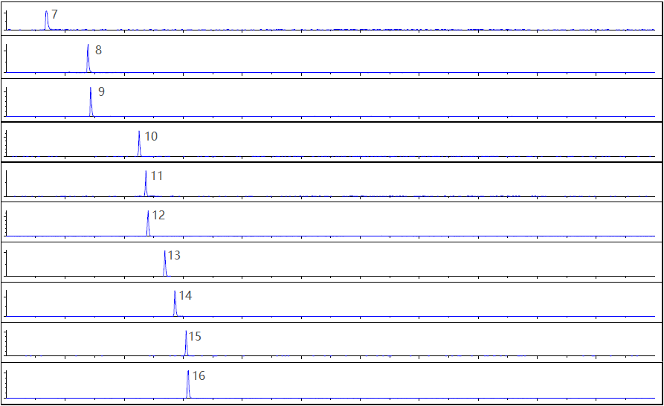

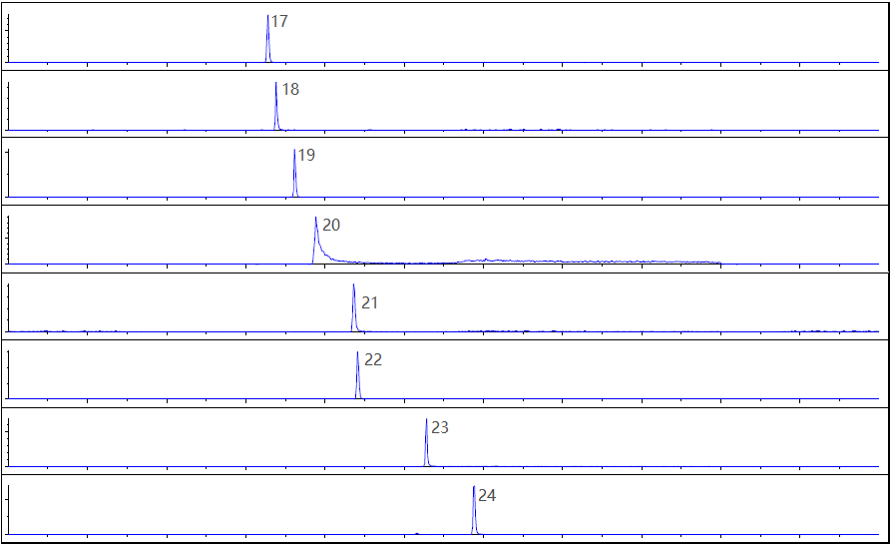

图A.2 标准溶液LC-MS色谱图（负离子模式）

7：CI 59040；8：CI 10020；9：CI 16185；10：CI 14270；11：CI 42053；12：CI 14700；13：CI 45380；14：CI 42045；15：CI 42051；16：CI 45430；17：CI 45370；18：CI 15880；19：CI 45190；20：CI 58000；21：CI 15800；22：CI 11920；23：CI 12010；24：CI 15800

附录 B

表B.1 CI 59040等24种原料信息

| **序号** | **着色剂索引号** | **着色剂索引通用中文名** | **分子式** | **CAS** | **相对分子质量** |
| --- | --- | --- | --- | --- | --- |
| 1 | CI 59040 | 溶剂绿7 | C16H7Na3O10S3 | 6358-69-6 | 524.39 |
| 2 | CI 10020 | 酸性绿1 | C30H15FeN3Na3O15S3 | 19381-50-1 | 878.46 |
| 3 | CI 45430 | 食品红14 | C20H6I4Na2O5 | 16423-68-0 | 879.86 |
| 4 | CI 14700 | 食品红1 | C18H14N2Na2O7S2 | 4548-53-2 | 480.42 |
| 5 | CI 45350 | 酸性黄73 | C20H10Na2O5 | 518-47-8 | 376.27 |
| 6 | CI 14270 | 酸性橙6 | C12H9N2NaO5S | 547-57-9 | 316.27 |
| 7 | CI 45380 | 酸性红87 | C20H6Br4Na2O5 | 17372-87-1 | 691.85 |
| 8 | CI 16185 | 食品红9 | C20H11N2Na3O10S3 | 915-67-3 | 604.47 |
| 9 | CI 42053 | 食品绿3 | C37H34N2Na2O10S3 | 2353-45-9 | 808.85 |
| 10 | CI 42045 | 酸性蓝1 | C27H31N2NaO6S2 | 129-17-9 | 566.66 |
| 11 | CI 42051 | 食品蓝5 | C54H62CaN4O14S4 | 3536-49-0 | 1159.43 |
| 12 | CI 58000 | 颜料红83 | C14H8O4 | 72-48-0 | 240.21 |
| 13 | CI 15880 | 颜料红63 | C21H12CaN2O6S | 6417-83-0 | 460.47 |
| 14 | CI 45190 | 酸性紫9 | C34H25N2NaO6S | 6252-76-2 | 612.63 |
| 15 | CI 15800 | 颜料红64 | C34H22CaN4O6 | 6371-76-2 | 622.64 |
| 16 | CI 11920 | 食品橙3 | C12H10N2O2 | 2051-85-6 | 214.22 |
| 17 | CI 12010 | 溶剂红3 | C18H16N2O2 | 6535-42-8 | 292.33 |
| 18 | CI 45370 | 酸性橙11 | C20H8Br2Na2O5 | 4372-2-5 | 534.06 |
| 19 | CI 12085 | 颜料红4 | C16H10ClN3O3 | 2814-77-9 | 327.72 |
| 20 | CI 44045 | 碱性蓝26 | C33H32ClN3 | 2580-56-5 | 506.08 |
| 21 | CI 42510 | 碱性紫14 | C20H20ClN3 | 632-99-5 | 337.85 |
| 22 | CI 47000 | 溶剂黄33 | C18H11NO2 | 8003-22-3 | 273.29 |
| 23 | CI 60725 | 溶剂紫13 | C21H15NO3 | 81-48-1 | 329.35 |
| 24 | CI 61565 | 溶剂绿3 | C28H22N2O2 | 128-80-3 | 418.49 |

化妆品中CI 59040等24种原料的检测方法起草说明

为加强化妆品的监督管理，进一步提高化妆品使用安全性，中国食品药品检定研究院组织开展了化妆品中CI 59040等24种原料的检测方法的起草工作。现就起草工作有关情况说明如下：

一、起草原则

本检测方法兼具先进性、准确性以及可操作性强的特点，采用目前一般检测试验普遍具备的分析技术，选择适宜、可行、便于操作的分析条件，保证检测方法的准确性和重现性。

二、起草过程

中国食品药品检定研究院于2019年9月委托深圳市药品检验研究院开展染发类化妆品中禁用着色剂检测方法建立和验证工作。通过查阅国内外相关文献资料，并结合目标化合物的物理化学性质，根据摸索实验结果，建立了化妆品中CI 59040等24种原料的检测方法；2021年3月委托三家机构开展实验室间方法学验证；2021年10月进行第一次结题专家论证，根据标委会专家意见，修改完善检测方法；2022年5月通过结题专家论证。

三、与我国已有相关标准的关系

目前，国内染发产品中禁用着色剂的法定检测标准近乎空白，涉及染发类化妆品禁用着色剂的标准仅《化妆品安全技术规范》“6.1 碱性橙31等7种组分”1项，收录组分为碱性紫14和碱性蓝26。

四、国际相关标准情况

目前国外未见公开发布的相关标准。

五、实验室验证情况

根据《化妆品中禁用物质和限用物质检测方法验证技术规范》（国食药监许「2010」455），对本方法进行实验室内和实验室间方法学验证，验证参数包括线性及线性范围、检出限和定量下限、检出浓度和最低定量浓度、日内精密度和日间精密度、回收率、日内稳定性和日间稳定性、阳性样品检测等，验证基质包括膏霜乳类、气雾剂类、喷雾剂类和蜡基类4种基质，验证结果满足检测要求。

六、其它应予说明的问题

（一）关于体例

本检测方法的体例主要参照《化妆品安全技术规范》的理化检验方法的体例，便于化妆品检验领域相关检验人员阅读和实际操作。

（二）关于检测方法的建立和验证

本方法规定了采用高效液相色谱法测定膏霜乳类、气雾剂类、喷雾剂类、蜡基类等化妆品中禁用着色剂，并对阳性结果进行液相色谱-质谱法确证。方法使用标准物质优化仪器条件，经过对样品前处理方法的选择，分析条件的优化，最终建立了化妆品中24种禁用着色剂的液相色谱检测方法，并辅以液相色谱-质谱法进行阳性结果确证。